文件名称： | M26- HTTPS 程序流程
Document Name: | M26 HTTPS program process
文件编号：
Document No.:
项目名称：
Project Name:
项目编号：
Project No.:
物料编码：
Material Code:
版 本 号：
Version :
文件密级：
Security Classification:
文件状态：
Document Status:
受控标识：
Controlled Mark:
拟制：  Written by: | 刘维良  LIUWEILIANG | 2020年 9月25日  2020-9-25
审核:  Checked by: |  | 20XX年 XX月 XX 日  20XX-XX-XX
会签：
Countersigned By:
批准：  Approved by : |  | 20XX年 XX月 XX 日  20XX-XX-XX

修订页
Revision History
序号  No. | 版本号  Version | 修订内容简述  Amendment description | 拟制/日期  Written by /Date | 审核  Checked by | 批准  Approved by
1 | A | 新创建  New created | 刘维良  LIUWEILIANG
5

目 录
Table of Contents
1 引言Introduction 1
2 程序流程 Program process 1
3 MDK工程应用 MDK Project application 1

引言Introduction
MCU 以HTTPS方式与AWS API通讯程序流程说明。
MCU communicates with AWS API by HTTPS.

程序流程 Program process
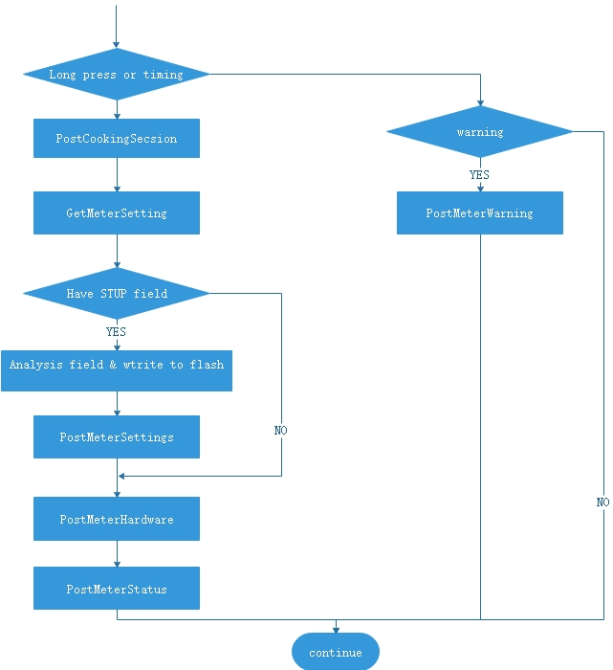
Figure2-1 program process

MDK工程应用 MDK Project application
选择“GasMeter4_APP1”编译。
Select "GasMeter4_APP1" to compile.
